- Kdaj se je začelo glasbeno obdobje klasicizem?
__________________________________________________________________________________

- Poveži glasbene oblike in skladatelja z ustreznim zgodovinskim obdobjem.

RENESANSA – SKLADATELJ JOHANN SEBASTIAN BACH
RENESANSA – GLASBENI OBLIKI PRELUDIJ, FUGA
BAROK – SKLADATELJ IACOBUS GALLUS
BAROK – GLASBENI OBLIKI MOTET, MADRIGAL

- Pod fotografije zapiši imena skladateljev:
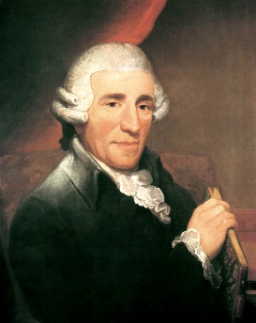 | 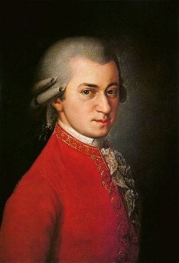 | 
    

